Муниципальное бюджетное дошкольное образовательное учреждение
«Детский сад №6»
Шатурского муниципального района Московской области

Конспект
интегрированной организованной образовательной деятельности
в младшей группе
по теме: «Транспорт»

Воспитатель: Еремина
Валентина Николаевна

2016 г.
Направления развития: познавательное, речевое, социально-коммуникативное, художественно-эстетическое, физическое.
Образовательная область: «Познавательное развитие»
Виды детской деятельности: игровая, двигательная, познавательно-исследовательская, коммуникативная, чтение (восприятие) художественной литературы, продуктивная, музыкально-художественная.
Цель занятия: формирование обобщенного понятия «Транспорт», обогащение словарного запаса по данной теме.
Задачи ООД:
Образовательные:
- учить слушать воспитателя и отвечать на вопросы, рассказывать стихотворение наизусть;
- различать по внешнему виду и называть транспорт; различать действия (летит — едет — плывет);
- собирать из частей целое;
- совершенствовать умение аккуратно работать с изобразительными материалами: рисовать штампами на листе круглые колеса в нужном месте.
Развивающие:
- развивать у детей внимание, усидчивость, наблюдательность, интерес к окружающему;
- развивать и формировать элементарные знания о правилах поведения на дороге;
- развивать активную речь детей, речевое дыхание;
- совершенствовать двигательную активность;
- развивать мелкую моторику рук;
- развивать умение ориентироваться на листе бумаги, зрительное внимание;
- совершенствовать умение различать и называть цвета.
Воспитательные:
- воспитывать аккуратность и самостоятельность;
- воспитывать желание помогать, интерес к нетрадиционной технике рисования.
Словарная работа: активизировать у детей словарный запас (транспорт, плывет-едет-летит, грузовик, штамп).
Демонстрационный материал: самолет, конверты, дидактическая игра «Картинки-половинки», мяч, картина «Не играй на дороге», «Детская площадка» и др. по ПДД, тазы с водой, пластмассовые кораблики, аудиозапись «Паровозик» и др.
Раздаточный материал: альбомный лист с изображением цветных вагончиков без колес, штампы круглой формы, гуашь, салфетки.
Предварительная работа: наблюдение за транспортом, заучивание стихотворения А. Барто «Грузовик», чтение стихов, отгадывание загадок о транспорте, беседа и рассматривание с детьми иллюстраций по ПДД, пальчиковая игра «Транспорт».
Методы и приемы:
Наглядный: показ, демонстрация.
Словесный: художественное слово, беседа, вопросы, пояснения.
- Прием эмоциональной заинтересованности: самолет доставил конверты с заданиями, кораблик не плывет, у паровозика с вагончиками нет колес;
- Игровой: сюрпризный момент (самолет доставил три конверта), подвижная игра «Самолеты», дидактическая игра «Картинки-половинки», «Я загадаю — ты отгадай», дыхательное упражнение «Ветерок», пальчиковая игра «Транспорт», физминутка (музыкальная пауза «Паровозик»)
- Практический: рисование колес к вагончикам.
Структура занятия:
- Организационный момент.
Дети, как вы думаете, в какую игру мы с вами сейчас будем играть?
Предложить детям поиграть в подвижную игру «Самолеты».
Подвижная игра “Самолёты”.
Самолёты загудели,
Самолёты полетели,
На поляну тихо сели
Да и снова полетели.
Дети “подлетают” к игрушечному самолёту. Рядом лежат три красивых конверта.
2. Игровая мотивация.
Посмотрите, кто к нам в гости прилетел. (Самолёт.)
Где летает самолёт? (Высоко, в небе.) Самолет нам доставил три конверта. Давайте посмотрим, что лежит в первом конверте?
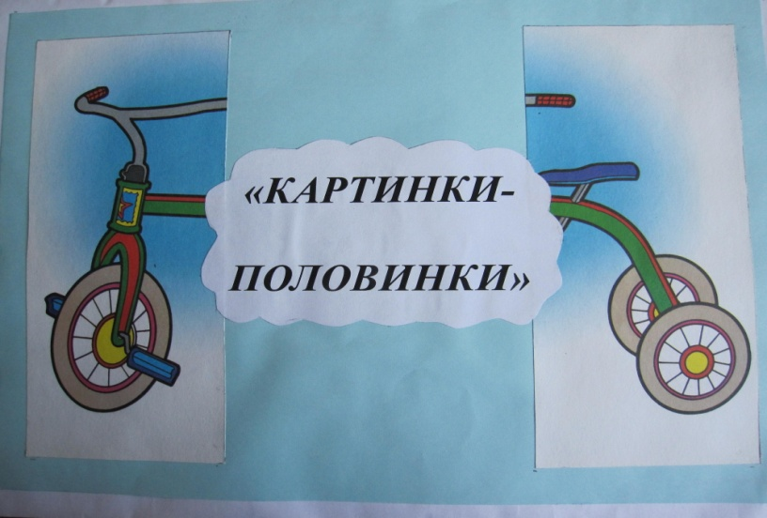

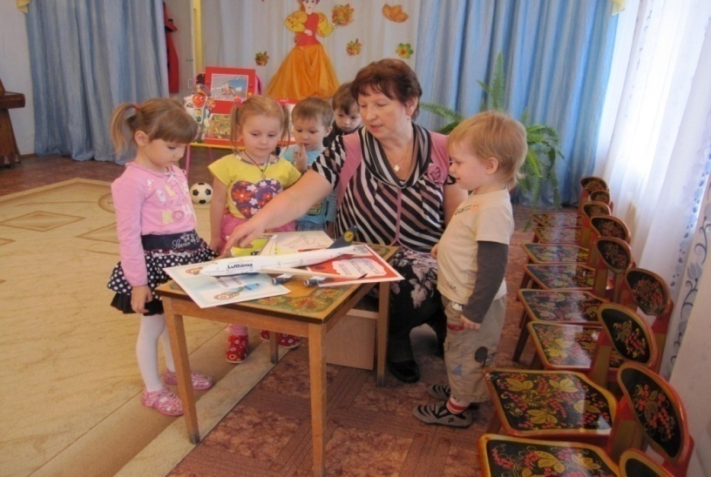
Дидактическая игра “Картинки-половинки”.
Самолётик высоко летает,
Всё видит, всё знает. Он привёз вам картинки, картинки-половинки.
Вы картинки соберите,
Что собрали? Назовите.
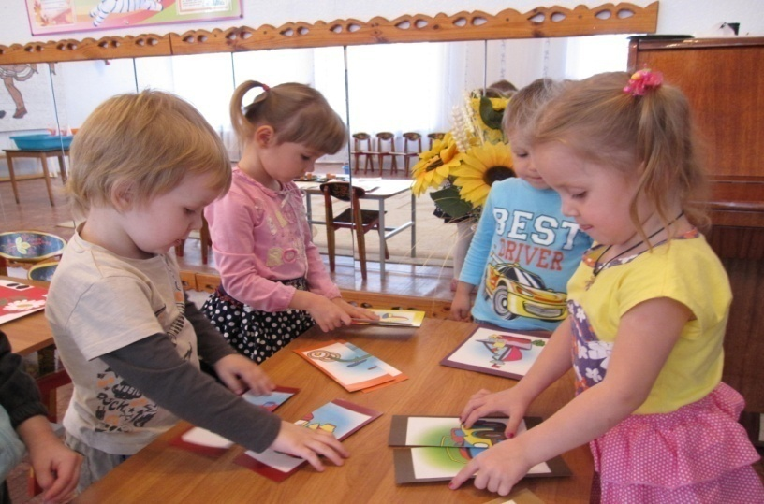
(Дети собирают картинки и называют виды транспорта.)
Как одним словом можно назвать все это? (транспорт)
Зачем нужен транспорт? (перевозить людей и грузы)
Какой груз может перевезти грузовик?
Что у грузовика есть для этого? (кузов)
Какой вид транспорта вам больше всего нравится?
Чтение стихотворения про велосипед.
У меня велосипед новенький, блестящий
И звоночек на руле самый настоящий. Н.Зубарева
Игра «Я загадаю — ты отгадай».
В небесах летит Антошка —
Белая дорожка» (Самолет)
Руль, колеса и педали
В дальний путь меня умчали. (Велосипед)
Я пыхчу, пыхчу, пыхчу,
Сто вагонов я тащу. (Паровоз)
По волнам дворец плывет,
На себе людей везет. (Корабль)
- Пальчиковая гимнастика «Транспорт».
По шоссе идут машины, (Крутим воображаемый руль)
По асфальту едут шины. (Локти прижаты к туловищу,
ладони двигаются параллельно
друг другу)
По дороге не беги, (Погрозить пальцем)
Я скажу тебе «Би-би». (Рука сжата в кулак, большой палец
выпрямлен - «сигналим»)
- Беседа по ППД. (К детям катится мячик.)
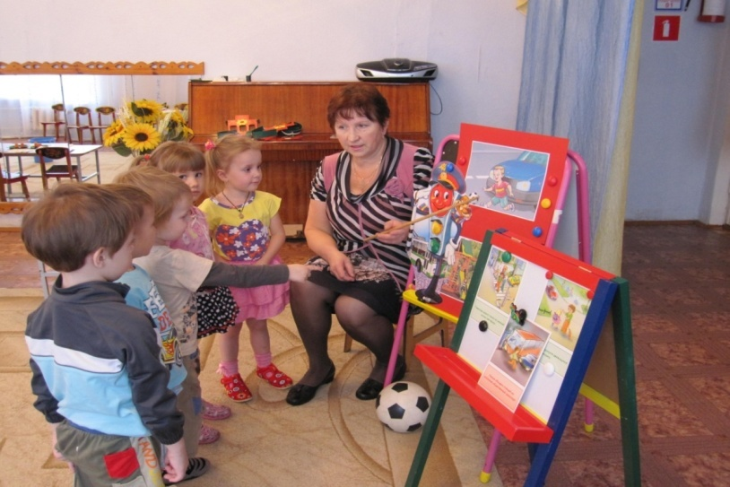
Смотрите, мячик к нам прикатился. Откуда?
Обратить внимание детей на картину.
Что вы видите на картине? (Машина, мальчик, мячик.)
Что делает мальчик? (Играет в мячик на дороге.)
Можно ли играть на дороге? (Нет, нельзя.)
Почему? (Может задавить машина.)
А где надо играть? (На площадке.)
Какие машины ездят по дороге? (Автобус, легковая машина, грузовик.)
Словесная игра «Запрещается - разрешается»
Ход игры: Взрослый произносит фразу, дети добавляют последнее слово: «разрешается» или «запрещается».
Идти по тротуару...(разрешается)!
Перебегать дорогу перед близко идущим транспортом...(запрещается)!
Переходить улицу на красный сигнал светофора... (запрещается)!
Переходить улицу на зеленый сигнал светофора... (разрешается)!
Выбегать на проезжую часть.. .(запрещается)!
Уважать правила движения.. .(разрешается)!
5.Чтение стихотворения А. Барто «Грузовик
Нет, напрасно мы решили
Прокатить кота в машине.
Кот кататься не привык -
Опрокинул грузовик.
Дыхательное упражнение «Ветерок»
г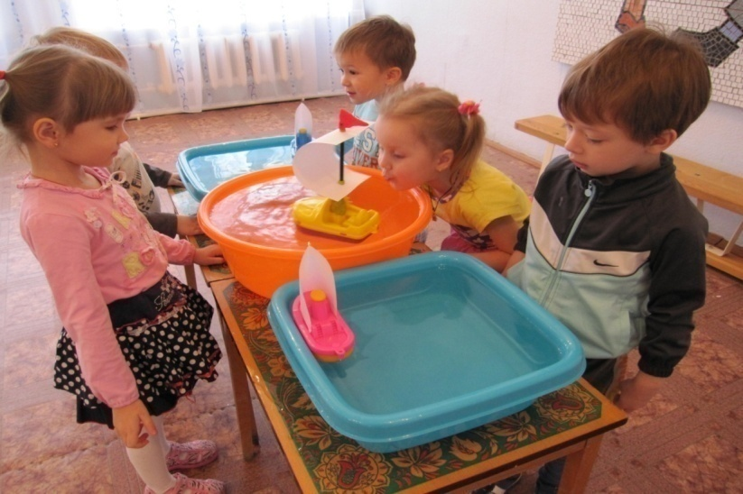
К нам в гости приплыл кораблик.
Обратить внимание на тазик с водой и кораблик, плавающий в нём.
Где плавают корабли? (На воде.)
Посмотрите, кораблик не двигается. Что нужно, чтобы он поплыл? (Ветер.)
Давайте на него подуем. Набираем воздух через нос и как можно дольше легко и плавно дуем на него, чтобы кораблик поплыл.
(Дети дуют, на кораблик.)
“Ветер по морю гуляет
И кораблик подгоняет;
Он бежит себе, в волнах
На поднятых парусах”.
Поплыл наш кораблик.
Дети, а настоящий корабль можно назвать видом транспорта? Почему?
6. Музыкальная пауза “Паровозик”.
Вам самолётик дал картинки, которые вы собирали, а посмотрите, что он мне дал (воспитатель открывает второй конверт)
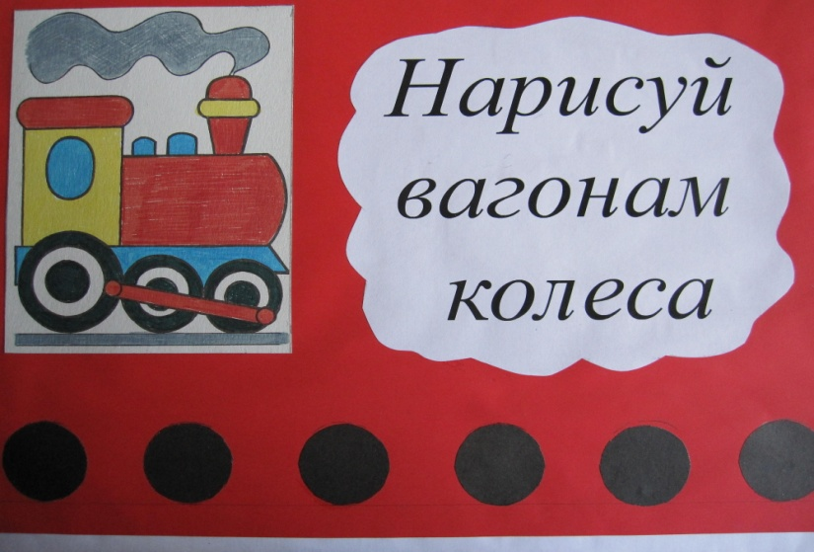
(Показать картинку паровозика.)
Что это? (Паровозик.)
Что за собой тянет паровоз? (Вагончики.)
На самолете мы полетали. Давайте на паровозике покатаемся.
Вставайте друг за другом. Я буду паровозиком, а вы – вагончиками.
“Едут” под музыку, держа друг друга за плечи.
7. Постановка игровой и учебной задачи
Паровозик передал вам вагончики. Вот они какие. (Раздать детям цветные изображения вагончиков)
Какого цвета вагончик? (Спросить у каждого ребёнка.)
Посмотрите, а чего не хватает у вагончиков? (Колёс.)
Давайте, нарисуем колёса вагончикам. Садитесь за столы и посмотрите, как мы будем рисовать. Где надо нарисовать колёса? (Внизу.)
- Показ поэтапного выполнения работы.
В руки штампики берём, в краску чёрную макнём.
Аккуратно опускаем, штампики мы нажимаем.
Так немножко подержали, дружно штампики подняли.
9. Дети приступают к выполнению задания.
(Звучит спокойная музыка)
Воспитатель: Садитесь за столы, стульчик придвинули, спинки выпрямили. Во время рисования продолжать следить за осанкой. Воспитатель: Вот и появились у вагончика колеса.
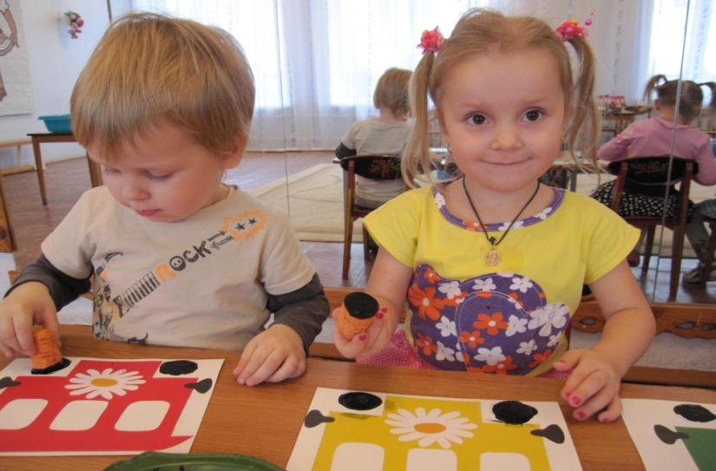
10. Рефлексия.
Давайте, прицепим вагончики к паровозику.
(Составляем на мольберте общую картину.)
Посмотрите, какой красивый поезд у нас получился.
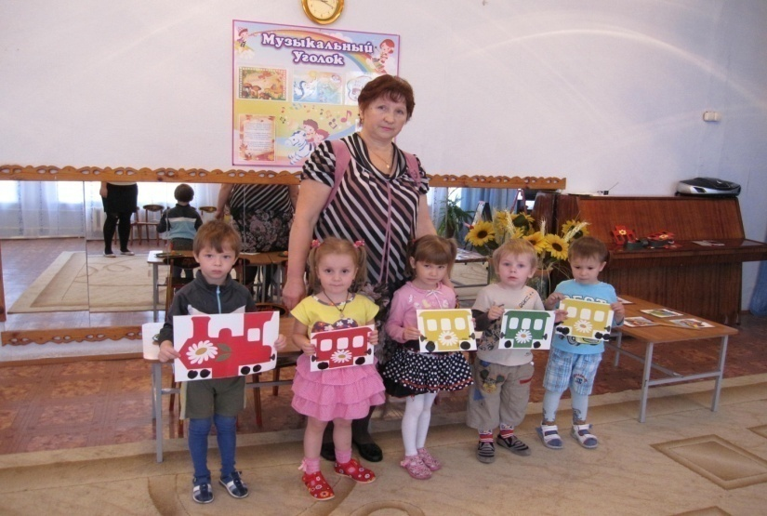
А какой еще транспорт вы знаете? Для чего он нужен?
11. Сюрпризный момент.
Открываем третий конверт «Посмотри и раскрась».
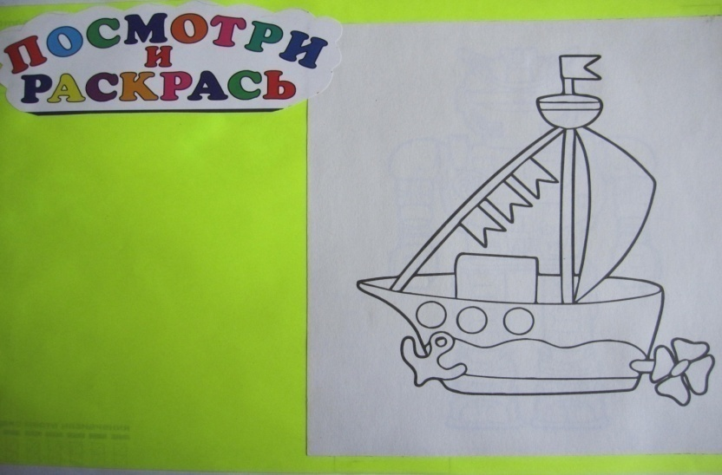
Воспитатель раздает детям картинки с изображением разных видов транспорта, которые они должны в саду или дома раскрасить.

